4CH/5M/5合一 IP/TVI/CVI/Analog HD / 960H
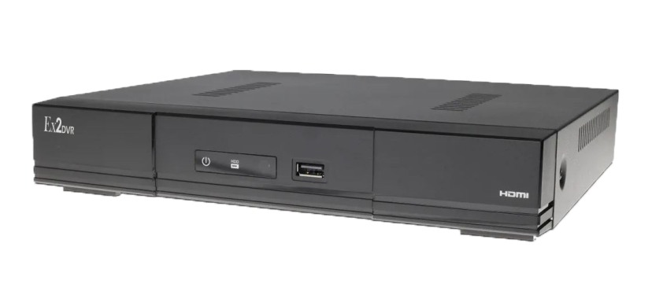
數位DVR防盜監控錄影機
型號: EX2-984-TW

產品簡介

- 支援影像輸入AHD/TVI/CVI/960H/D1 多種訊號可選
- 支援5M/4M/1080P/720P/960H/D1 影像解析度訊號輸入
- 最新H.265 壓縮技術：畫質清晰、錄影時間⾧、傳輸速率快
- 支援三個螢幕輸出VGA、HDMI 高畫質影像輸出、VIDEO類比影像輸出
- 多重影像串流模式：即時、錄影、回放，多工操作
- 輸出支援最高4K 解析度
- 備份方式：USB、網路
- 支援1 入硬碟空間，最大支援單顆14TB
- 支援麥克風聲音輸入功能
- 具有RS-485 輸入可控制PTZ 或Speed Dome
- 錄影模式選擇：手動、自動、排程、位移等錄影
- 支援多路警報輸入、(RELAY)輸出
- 網路遠端監看 (支援:固定IP、PPPoE、DDNS、DHCP 等多種網路IP 設定)
- 使用者可擷取任何時段的影像資料，透過本機端USB 埠備份或透過網路端做異地備份網路線上作業
- 可同時支援多個使用者同時上線，即時影像、回放影像、網路備份，不會與其他連線或主機端操作干擾
- 可透過IE 瀏覽器、CMS 軟體、桌面專用軟體或iOS/Android App 操作主機，即時監控的方便性
- 手機監看/聽/回放/備份/推播功能 (支援：iPhone、iPad、Android))

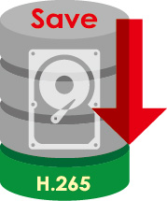
產品特性

H.265影像壓縮技術
● 支援H.265影像壓縮
● 輕鬆解決硬碟容量不足問題
● 相同畫質下可有效提高錄影儲存時間
● 沿用原本手機EX2DVR APP與桌面軟體
產品規格產品特性

型號 | EX2-984-TW
影像系統 | NTSC / PAL (自動偵測)
影像壓縮格式 | H.265
影像輸入源 | IP / TVI / CVI / Analog HD / 960H
影像輸入數 | 4 個五合一頻道 (IP / TVI / CVI / Analog HD / 960H)
影像輸入 | Analog 模式: Composite video signal 1 Vp-p 75Ω BNC  IP 模式: Ethernet，10/100 Base-T  Analog 模式: Composite video signal 1 Vp-p 75Ω BNC
影像輸出 | HDMI(4K2K)、VGA、BNC
影像解析度 | Analog 模式: 5MP / 5MLITE / 4MP / 4MLITE / FHD (1080P) / HD / 960H / Frame / CIF  IP 模式: 2592 x 1944 / 2048 x 1536 / 1920 x 1080 / 1280 x 720 / 720 x 480 / 352 x 240
最大錄影張數 | Analog 模式: 最多 24 IPS @ 5MP，最多 32 IPS @ 4MP，  最多 60 IPS @ FHD (1080P)  IP 模式: 最多 60 IPS @ 2592 x 1944 (5MP)，  最多 96 IPS @ 2048 x 1536 (3MP)，最多 120 IPS @ 1920 x 1080
錄影模式 | 手動 / 定時 / 位移 / 警報 / 遙控
快速搜尋 | 時間 / 位移 / 警報 搜尋模式
備份設備 | USB 2.0 隨身碟 / 網路
定時備份 | 支援
音訊輸入 | 4
音訊輸出 | 1 (單聲道)
RS485 | 支援
警報輸入 | 4
警報輸出 | 1
硬碟儲存 | 14TB SATA 硬碟 x 1 或透過 eSATA 介面外接磁碟陣列
SATA 介面 | 支援
eSATA 介面 | 可另購 SATA 轉 eSATA 介面轉接線進行擴充
影像品質設定 | 最佳 / 高 / 一般 / 低
使用者權限 | 等級 4 個不同的使用者等級
影像遺失偵測 | 支援
攝影機名稱 | 支援最多 25 個字母
電源(±10%) | 12V / 2A
工作溫度 | 10ºC ~ 40ºC (50ºF ~104ºF)
工作濕度 | 10% ~ 85%
尺寸(mm) | 260 x 235.7 x 48
淨重 (kg) | 1.3
乙太網路 | 10/100 Base-T.支援網路遠端控制和觀看 Live 影像
網路通信協定 | TCP/IP、PPPOE、DHCP 和 DDNS
最大連線人數 | 20
網路端壓縮格式 | H.265
遠端備份及回放 | 支援
系統恢復 | 電力中斷後系統自動恢復
支援裝置 | iOS & Android 設備
推播訊息/影像 | 支援
EaZy Networking | 支援
DCCS 支援 | 支援
※型錄規格若與實機不符,以實機為準.
※本公司保留修改此規格之權利，修改後不另行通知，實際內容請隨時來電洽詢.

